Crte i točke

Evo zagonetke uz sliku!

Bodljikava lopta u travi stoji,
dodirnuti je se svatko boji!

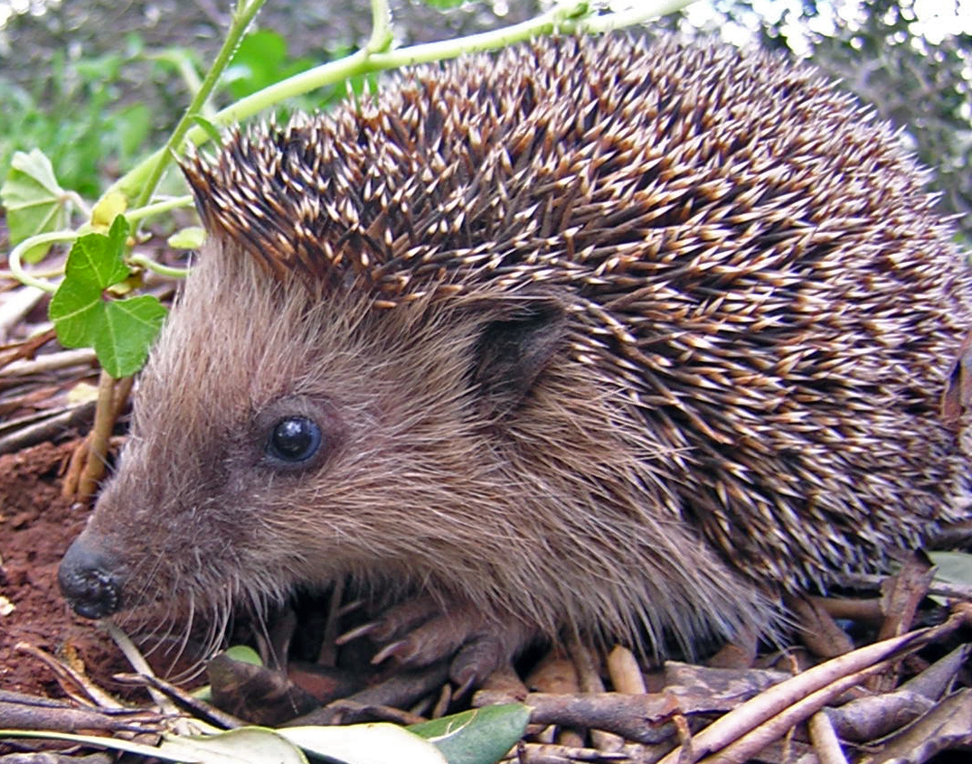
Opiši kako izgleda. Kako bismo mogli prikazati njegove bodlje? Naravno, različitim crtama a i točkama!

Prisjeti se da smo ježa već i oblikovali glinamolom. Sada ćemo ga nacrtati. Najprije ćemo se prisjetiti kakve crte postoje!

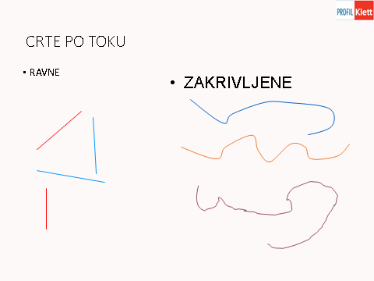
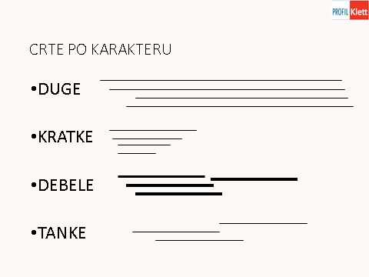
Ako flomaster jače pritisneš na papir dobit ćeš deblju crtu, zato oprezno i polako!
Sada uzmi papir i crni flomaster i pokušaj ga nacrtati ( bez bojanja)! Sretno!

